**预习报告**

1. 实验目的
2. 研究RC微分电路和积分电路的过渡过程；
3. 研究RLC二阶电路的过渡过程；
4. 实验任务

1. 按图 8.1 接线，*R*=10k，接入 *T*=1ms 的方波脉冲，观察并描绘** =0.02*T*, ** =0.1*T*, ** =*T*, ** =10*T* 四种情况下 *ui*及 *uo*的波形。

2. 按图 8.2 接线，*R*=10k，接入 *T*=1ms 的方波脉冲，观察并描绘** =5*T*，** =0.1*T* 两种情况下 *ui*及 *uo*的波形。

3. 按图 8.3 电路接线，*L*=0.5H，*C*=0.1F，接入 *T*=10 ms 的方波脉冲，观察并描绘 *R*=1k 及 *R*=6 k两种情况下的 *uo* 波形。记录必要的数据，以便决定衰减系数和振荡频率。

1. 实验线路

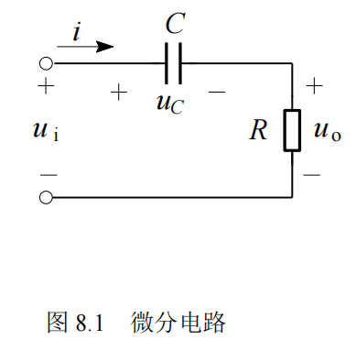

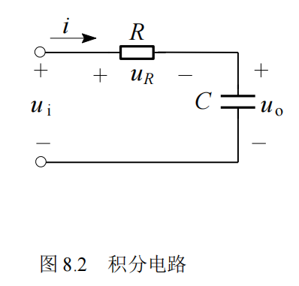

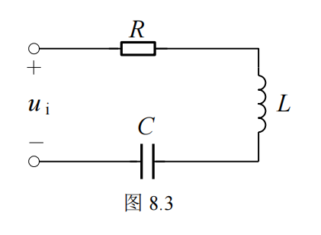

1. 预习计算

1. 已知图 8.1 电路中，*u*i (方波脉冲)的周期 *T*=1ms，电阻 *R*=10k，计算** =0.02*T*, ** =0.1*T*, ** =*T*, ** =10*T* 四种情况下的电容值。画出** =0.02*T* 及** =10*T* 两种情况下稳态时输出电压的波形(画两个周期)。

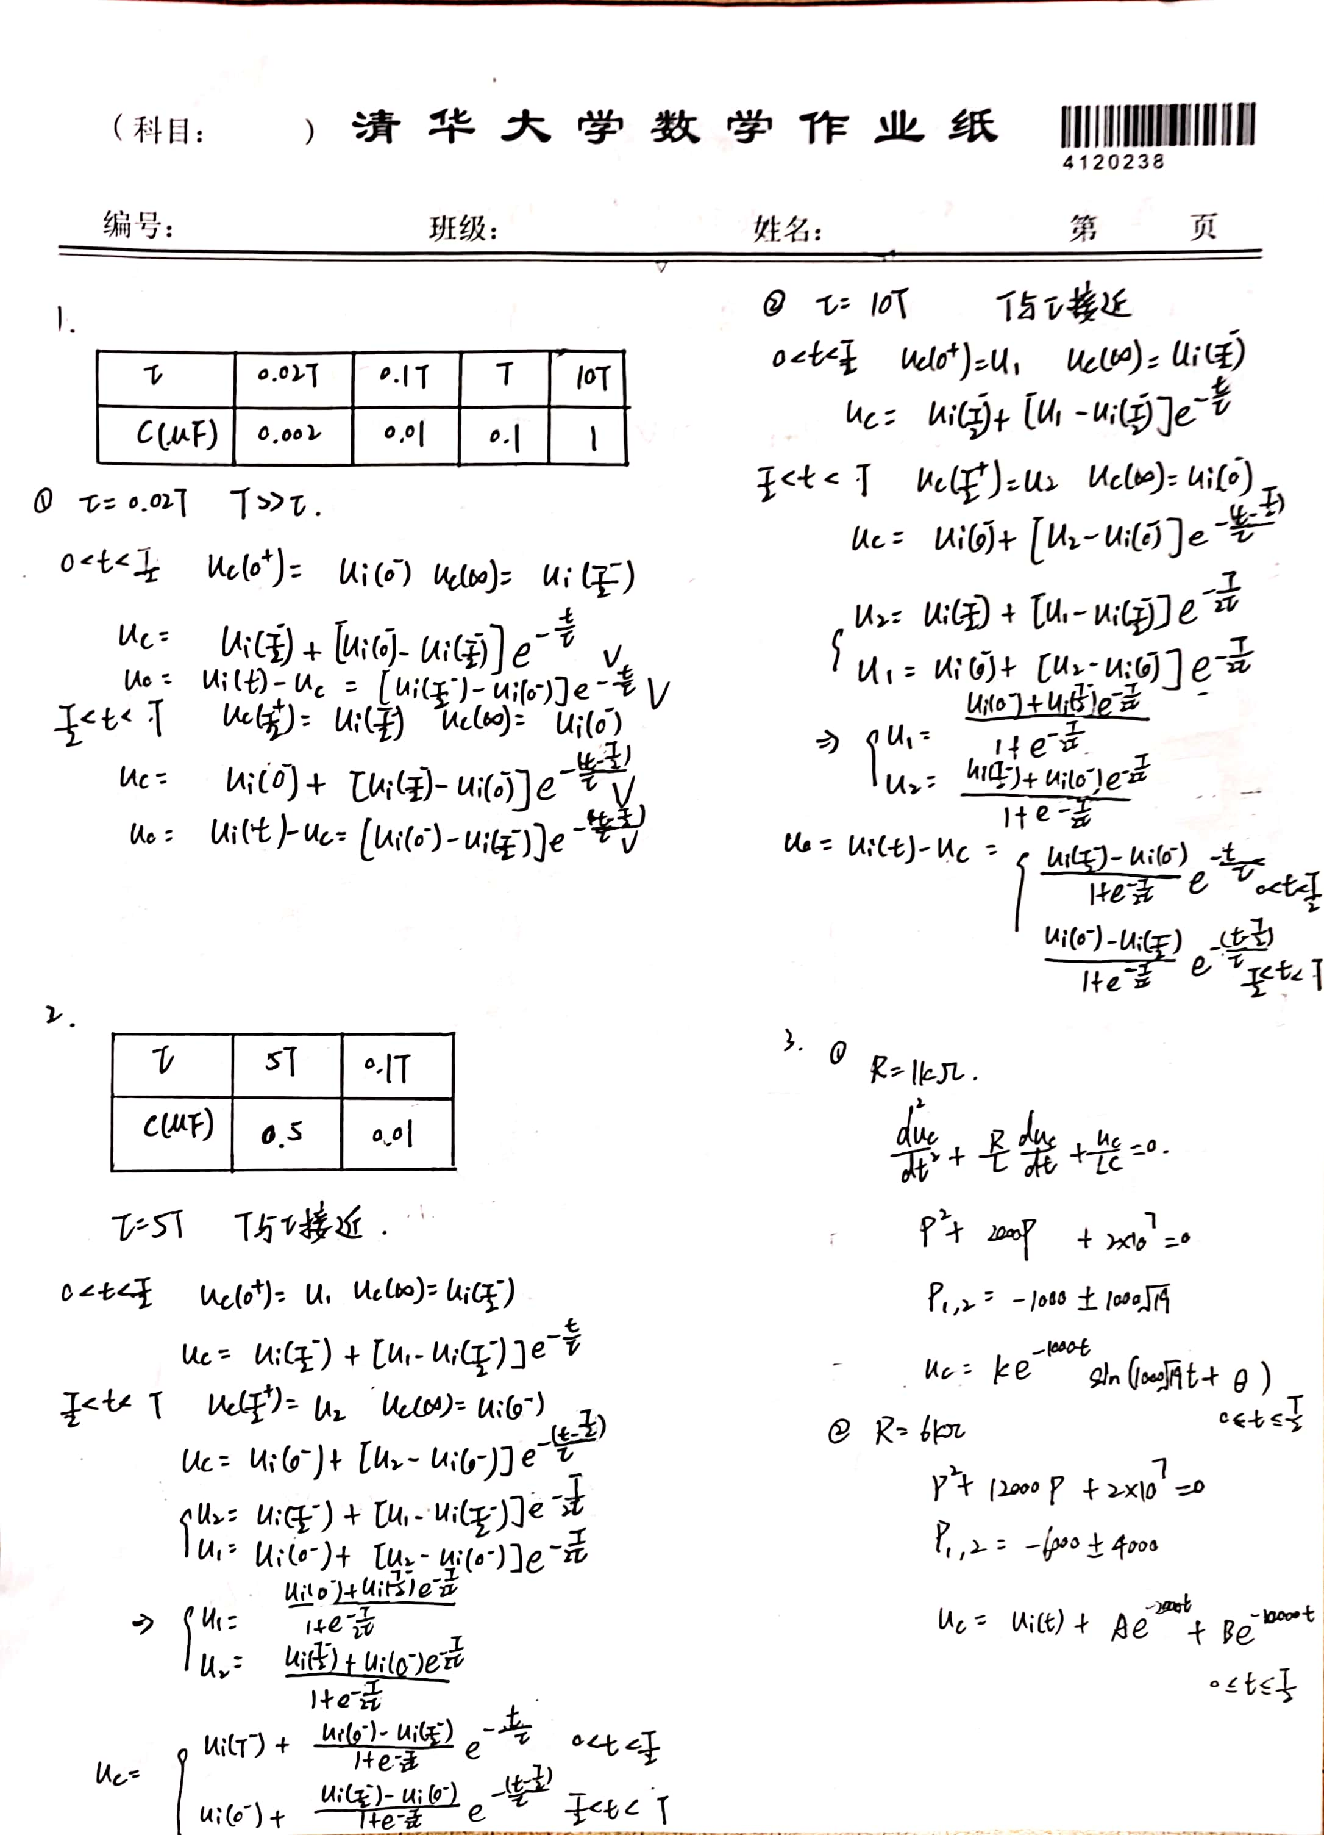

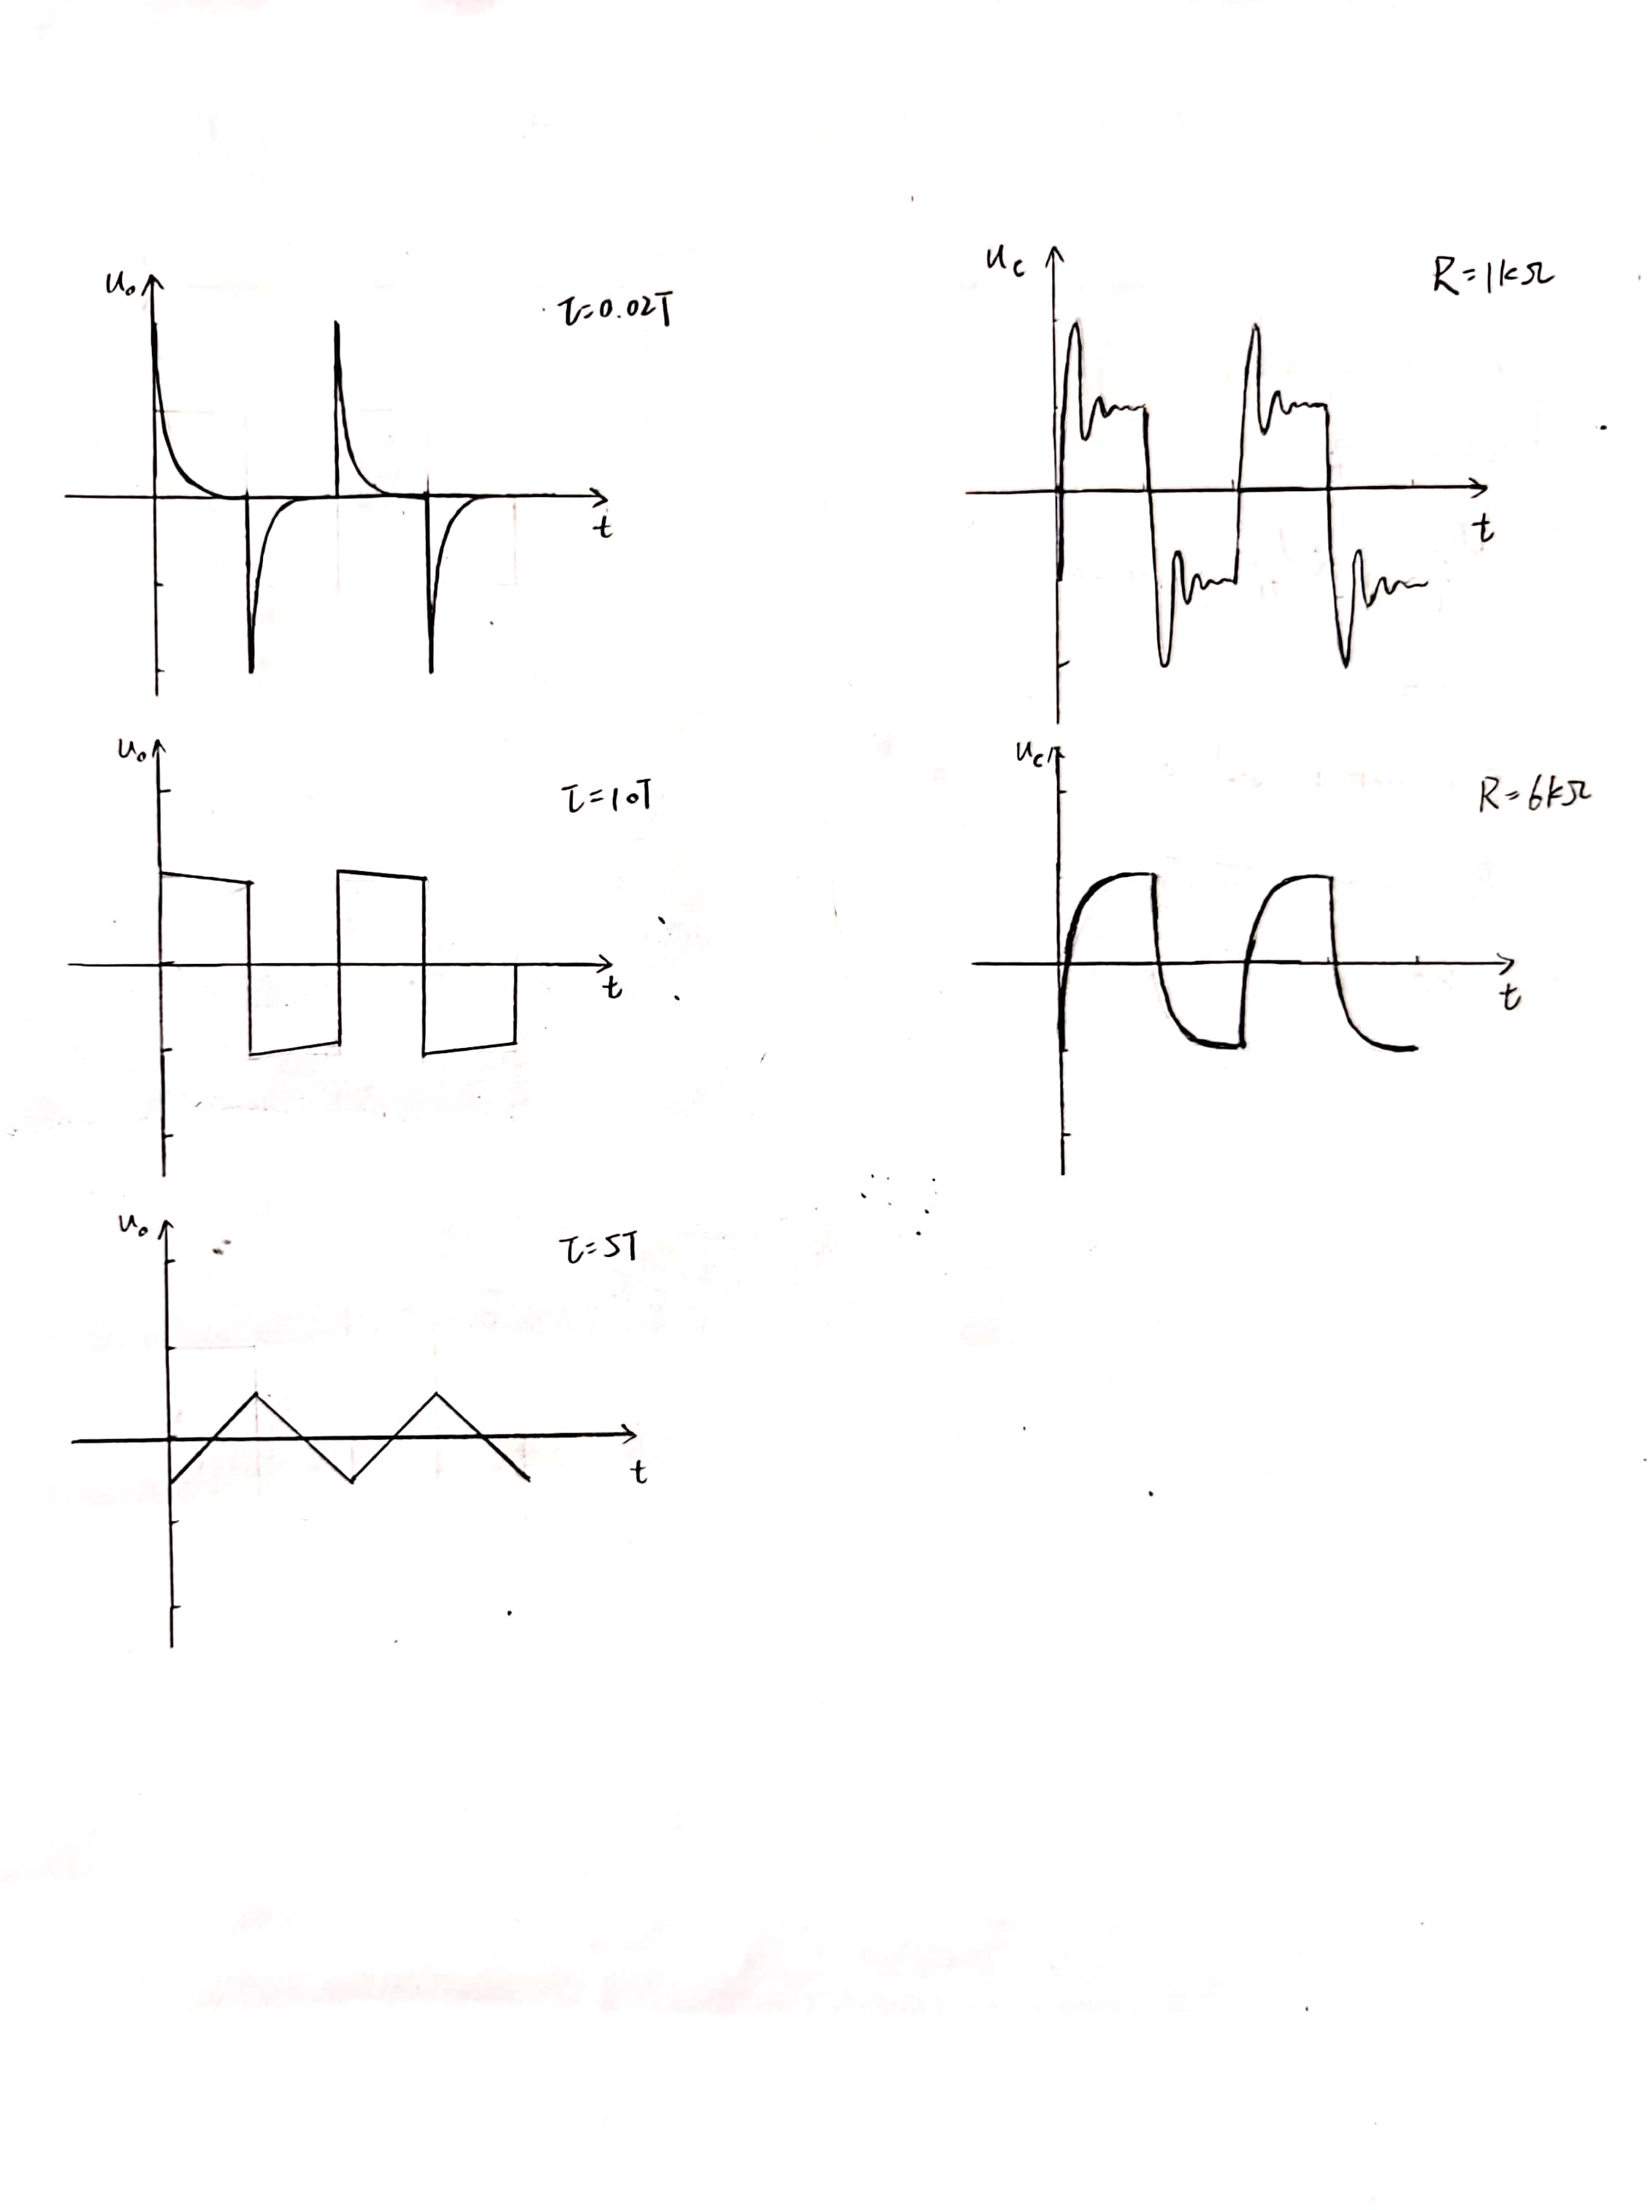

2. 已知图 8.2 电路中，*u*i (方波脉冲)的周期 *T*=1ms，电阻 *R*=10k，计算   5*T*，  0.1T时两种情况下的电容值。画出   5*T* 时输出电压稳态时的波形(画两个周期)。



3. 已知图 8.3 所示的 *RLC* 串联电路中，*L*=0.5H，*C*=0.1F，输入信号为 10ms 的方波脉冲，定性画出 *R*=1k及 *R*=6 k两种情况下 *uc* 的波形。



**终结报告**

1. 实验数据整理及计算举例
2. 实验数据

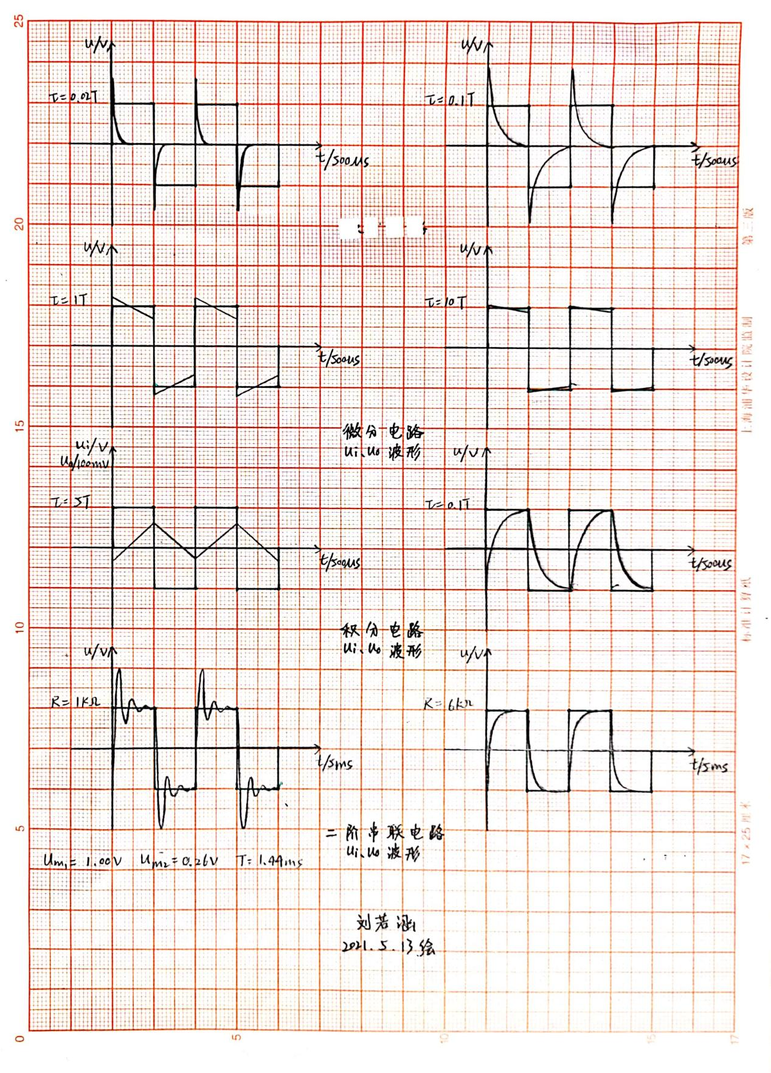

1. 总结微分电路和积分电路的区别。
2. 微分电路中uo近似与ui对时间的微分成正比；积分电路中uo近似与ui对时间的积分成正比。
3. 微分电路中uo为电阻两端电压；积分电路中uo为电容两端电压。
4. 微分电路中 $τ$ 越小电路越快到达稳定状态；积分电路中 $τ$ 越大电路越快达到稳定状态。
5. 实验任务(1)中有哪些与预习分析有差异的现象，如何分析？

$τ=0.02T或0.1T$ 时uo的最大电压均未达到2|ui|，可能原因为：（1)方波电源存在内阻分压，导致电阻上电压偏小。(2) $τ$ 过小，uo衰减的过快，示波器来不及显示最高峰值。

1. 根据实验任务(3)中取得的数据，求出衰减系数**和阻尼振荡角频率**d，再根据

*R*、*L*、*C* 参数算出**和**d，并进行比较。

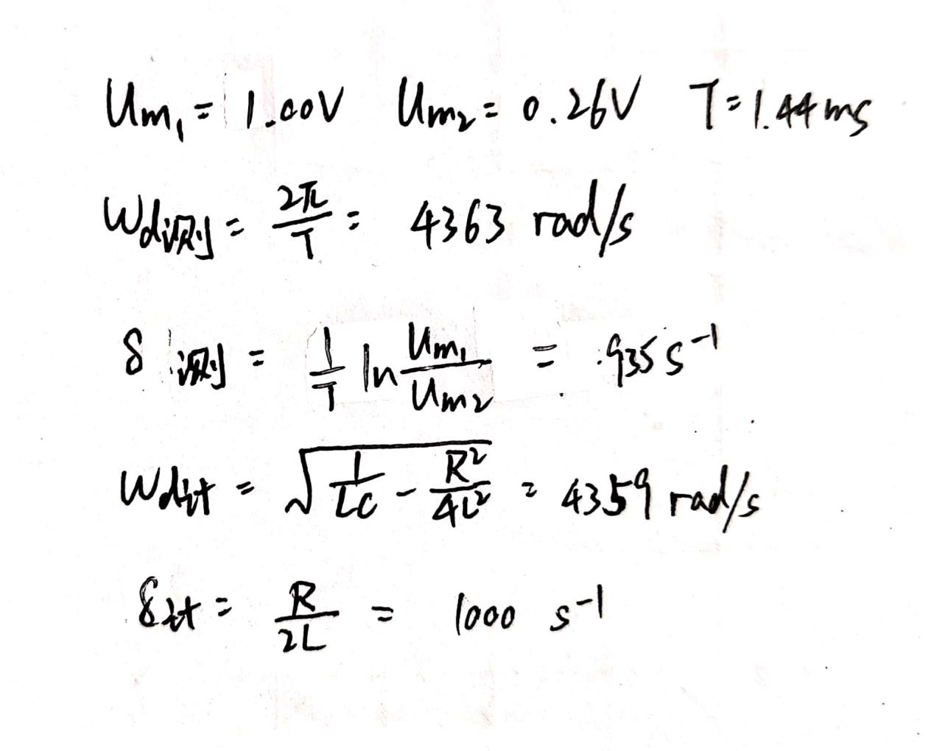

$$ω_{d}测量值与计算值相比偏大；δ测量值与计算值相比偏小$$

1. 思考题：对比图 8.3 和图 8.4 两个电路的特性，电路元件的参数对电路响应的影响有什么不同？

（1）二阶串联电路 $R<2\sqrt{\frac{L}{C}}$ 时电路振荡；二阶并联电路当 $R≥2\sqrt{\frac{L}{C}}$ 时电路振荡。

（2）二阶串联电路衰减系数只与R、L有关，且R越小衰减系数越小，uc衰减越慢；二阶并联电路衰减系数只与R、C有关，且R越小衰减系数越大，uc衰减越快。

1. 实验结论
2. 微分电路中，当 $τ$ <<T时 $u_{o}≈RC\frac{du_{i}}{dt}$，图像为脉冲序列；积分电路中，当 $τ$ >>T时， $u_{o}≈\frac{1}{RC}\int{u_{i}dt}$，图像为三角波。
3. RLC串联电路中，当 $R≥2\sqrt{\frac{L}{C}}$ 时，过渡过程中的电压、电流具有非周期的特点。当 $R<2\sqrt{\frac{L}{C}}$ 时，过渡过程中的电压、电流具有“衰减振荡” 的特点。
4. 实验收获
5. 学会了使用示波器。
6. 对微分电路和积分电路及RLC二阶电路的过渡过程有了更深的理解。
7. 知道了在电路上加一个周期性的“方波”电压，电路中便出现重复性的过渡过程，这样就可以用普通示波器来观察了。
8. 了解了不同参数分别对不同过渡过程的影响。

